LA CEREMONIE DES RUBANS

A Sévigné, nous félicitons les enfants qui ont une bonne conduite
au quotidien par remise de rubans.

Les rubans ne sont pas distribués au hasard, il faut les mériter.

On obtient un ruban blanc grâce à un effort,
un dépassement de soi.
Cet effort doit être constant et même progressif
pour pouvoir l’obtenir et de même
pour les rubans suivants jaune, orange et bleu.

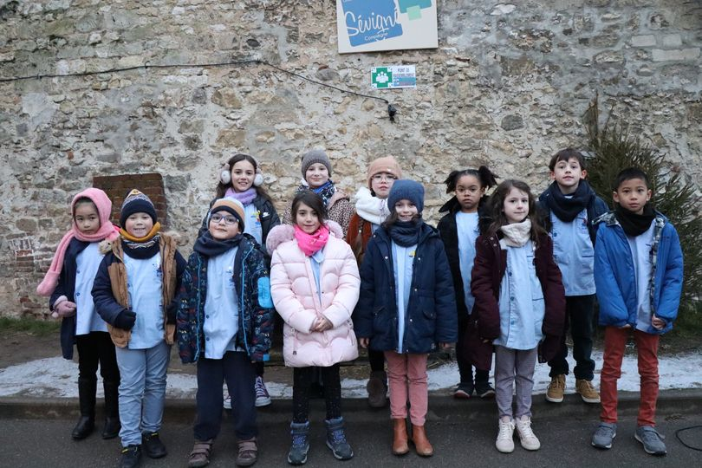

Un bon élève ou même un très bon élève n’a pas forcément de ruban.
Il doit sortir de sa zone de confort, aller vers les autres, les aider.
Un élève en difficulté peut lui aussi obtenir un ruban,
car il ne sera pas noté sur son travail
mais surtout sur son comportement au quotidien.
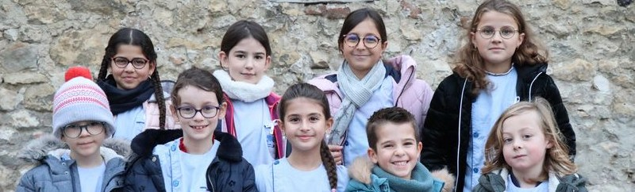

Le ruban est une valorisation de l’élève en tant que personne,
il ne doit pas être envié ou convoité,
il est là pour que chacun se surpasse et rende notre école meilleure,
en mettant en avant la compassion, la solidarité ou encore l’entraide.

L’AIDE AUX DEVOIRS DU LENDEMAIN

L’aide aux devoirs est un accompagnement éducatif personnalisé
dispensé du CP au CM2 par un enseignant
tout au long de l’année après l’école.

Cela permet aux enfants de comprendre,
apprendre et approfondir les notions abordées en classe
afin de ne pas être laissé en difficulté.

C’est aussi un moyen de mettre en place
une bonne organisation de travail, de réviser efficacement,
de gagner en autonomie et de la confiance en soi.
Cela permet aux parents d’avoir la garantie
d’un suivi pédagogique de qualité et l’assurance
d’une attention particulière portée aux élèves en difficulté.

LA CAVAS

La CAVAS. (Cellule d’Aide, de Veille et d’Accompagnement de Sévigné)
est unique car elle a été créée à Sévigné.

Elle a pour but d’apporter une aide ponctuelle ou à long terme
aux élèves qui rencontrent des difficultés, d’ordre pédagogique ou médical.

Cette Cellule est gérée par un professeur qui a reçu une formation spécifique.

Les préconisations s’adaptent au mieux aux démarches pédagogiques,
tout en tenant compte des besoins de l’élève,
des informations de la famille et des pédagogies des enseignants.
Chaque préconisation est spécifique à l’élève.

Un travail actif est mené avec la Directrice,
les enseignants, les ATSEM et d’autres partenaires.

LES ATELIERS

Durant la pause méridienne, nos écoliers ont la possibilité de participer
à des ateliers. Chaque année, nous améliorons ce temps particulier et privilégié et nous diversifions les propositions de thèmes d’ateliers.

Les enfants du CP au CM2 peuvent choisir parmi dix ateliers :
langue des signes, sport, chorale, anglais, japonais, allemand, jeux éducatifs,
médiathèque, lecture de contes et histoires, histoire des arts et art.

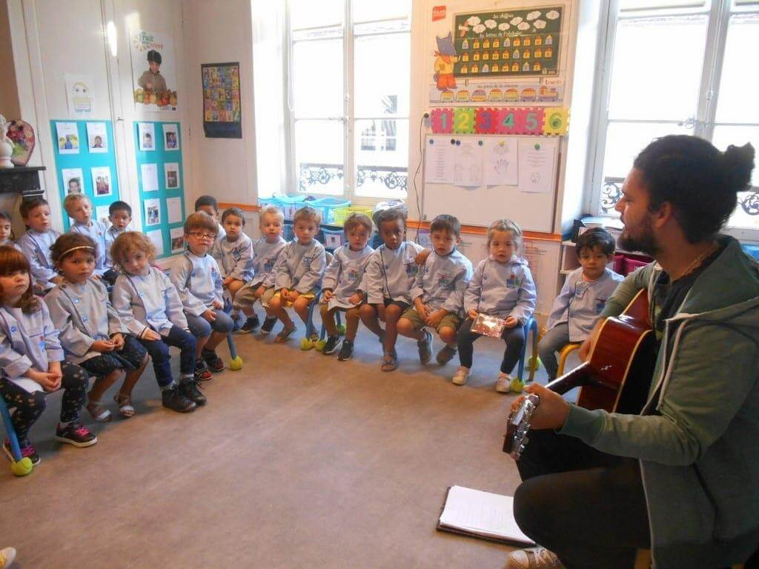
Pour ces ateliers, les enfants s’inscrivent sur
la base du volontariat pour une période donnée.

Cela leur permet de découvrir
une langue, une activité sportive,
une technique artistique, un jeu.

Ces ateliers sont organisés
par groupe de douze enfants maximum
et permettent une approche différente
avec des intervenants motivés
et une grande interaction entre enfants.
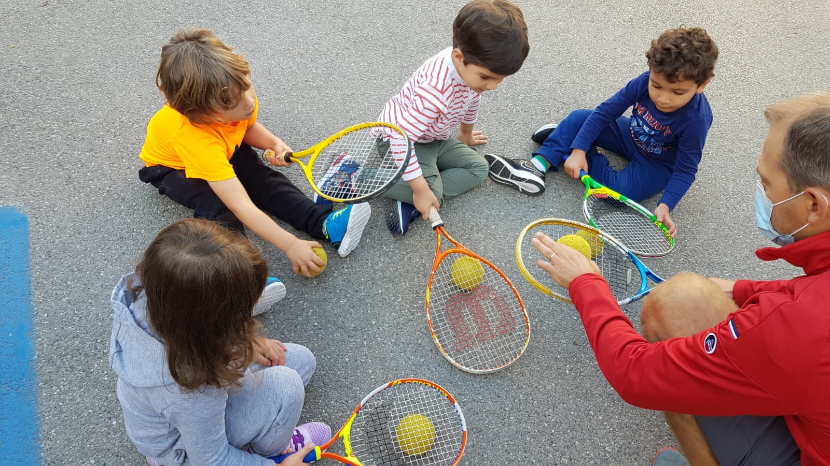

Ces ateliers sont un « plus » car
en dehors de l’ouverture d’esprit et de la découverte,
ils favorisent l’autonomie, le civisme,
le respect de l’autre.

Ils sont aussi un « plus »
pour les enfants demi-pensionnaires
qui peuvent parfois trouver
le temps du midi un peu long, surtout en hiver.
LES JOURNEES EXCEPTIONNELLES

LE « CARREFOUR DES IDEES »
réunit de nombreux corps de métier et intervenants
qui viennent présenter leur passion, leur quotidien, leurs activités.

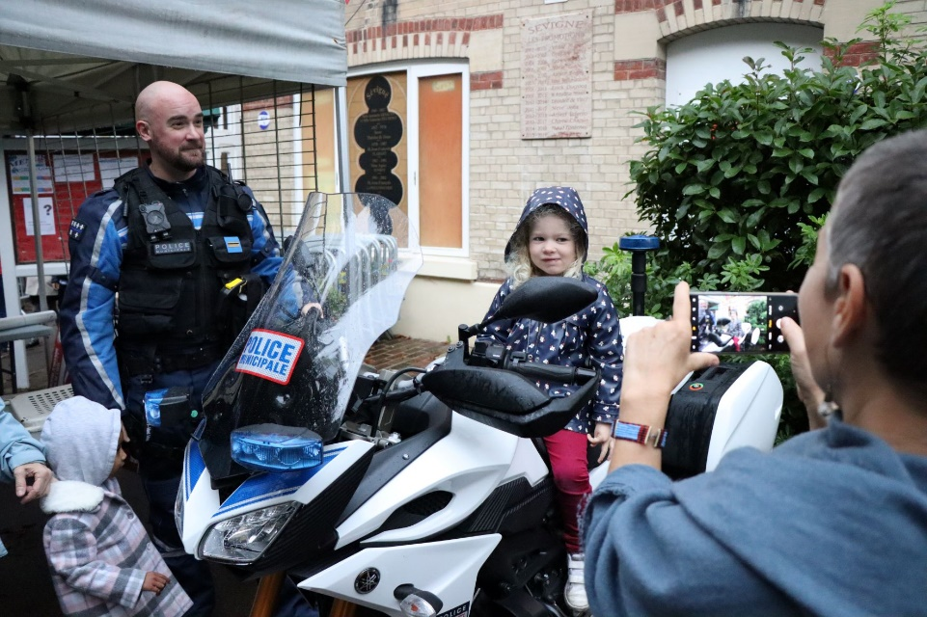

LA JOURNEE « BELLES LETTRES »
permet de découvrir la littérature,
la lecture, le théâtre, les contes, l’écriture à travers divers ateliers.

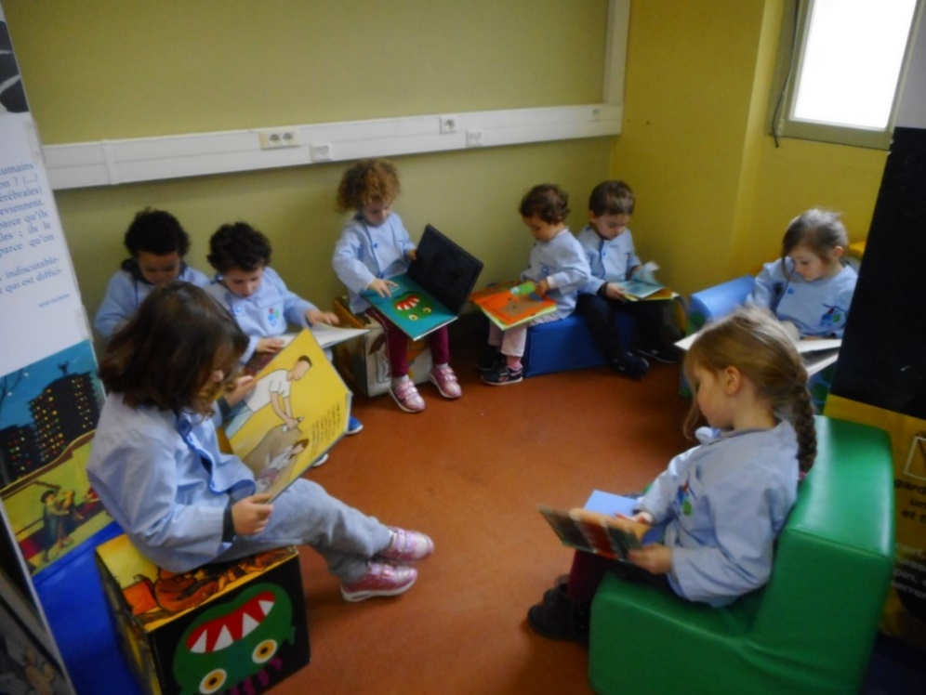

LA « JOURNEE LANGUES »
a été mise en place
avec la découverte des différentes langues,
des pays, des cultures, des coutumes,
des traditions vestimentaires et culinaires.

A l’arrivée des beaux jours,
les élèves se dépassent lors de
« LA JOURNEE SPORTIVE »
grâce à des ateliers sportifs, des relais, des défis,
parfois en équipe, parfois individuellement.

N’oublions pas
LE SPECTACLE DE NOËL,
LE CARNAVAL,
LA CHASSE AUX ŒUFS,
LA GRANDE LESSIVE,
LA KERMESSE.

WIKISEV

WikiSev est une plateforme adaptée,
sécurisée (chaque personne possède un identifiant unique)
et interne à Sévigné, c’est un outil multifonction.

Elle a été conçue et réalisée comme une messagerie
pour répondre aux besoins d’une communication fluide
entre la direction, les personnels,
les professeurs, les élèves et les parents.

Sur WikiSev, il y a un accès direct
aux sites internet utilisés par l’établissement :
Blogs pour les élèves de maternelle,
Edumoov destiné aux élèves de l’école primaire,
Pronote en direction des collégiens et lycéens,
Cerise Pro, passeport professionnel pour les lycéens professionnels.

Wikisev est une plateforme innovante
qui permet de rester en lien
avec toute la communauté de Sévigné.

